### Linux电源管理的组成

电源管理（Power Management）在Linux Kernel中，是一个比较庞大的子系统，涉及到供电（Power Supply）、充电（Charger）、时钟（Clock）、频率（Frequency）、电压（Voltage）、睡眠/唤醒（Suspend/Resume）等方方面面（如下图），蜗蜗会在Linux电源管理系列文章中，对它们一一讲述。

注1：该图片只是一个示意图，并没有划分软件层次，因此模块之间的关系不一定是真正的关系。

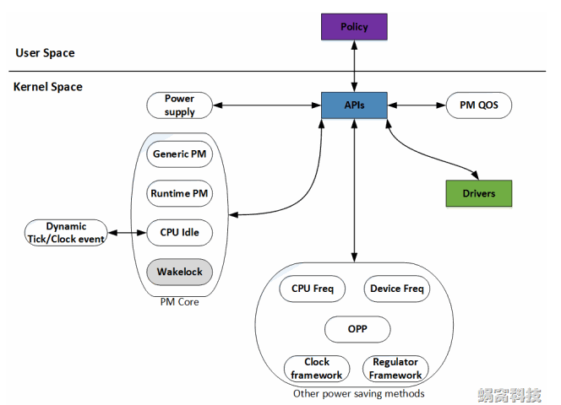

在对图片中的这些组件（也可以称作Framework）进行详细描述之前，先在这里了解一下基本概念。

注2：Framework是一个中间层的软件，提供软件开发的框架。其目有三：一是屏蔽具体的实现细节，固定对上的接口，这样可以方便上层软件的开发和维护；二是尽可能抽象公共逻辑，并在Framework内实现，以提高重用性、减少开发量；三是向下层提供一系列的回调函数（callback function），下层软件可能面对差别较大的现实，但只要填充这些回调函数，即可完成所有逻辑，减小了开发的难度。

Power Supply，是一个供用户空间程序监控系统的供电状态（电池供电、USB供电、AC供电等等）的class。通俗的讲，它是一个Battery&Charger驱动的Framework

Clock Framework，Clock驱动的Framework，用于统一管理系统的时钟资源

Regulator Framework，Voltage/Current Regulator驱动的Framework。该驱动用于调节CPU等模块的电压和电流值

Dynamic Tick/Clock Event，在传统的Linux Kernel中，系统Tick是固定周期（如10ms）的，因此每隔一个Tick，就会产生一个Timer中断。这会唤醒处于Idle或者Sleep状态的CPU，而很多时候这种唤醒是没有意义的。因此新的Kernel就提出了Dynamic Tick的概念，Tick不再是周期性的，而是根据系统中定时器的情况，不规律的产生，这样可以减少很多无用的Timer中断

CPU Idle，用于控制CPU Idle状态的Framework

Generic PM，传统意义上的Power Management，如Power Off、Suspend to RAM、Suspend to Disk、Hibernate[（某些动物）冬眠，蛰伏]等

Runtime PM and Wakelock，运行时的Power Management，不再需要用户程序的干涉，由Kernel统一调度，实时的关闭或打开设备，以便在使用性能和省电性能之间找到最佳的平衡

注3：Runtime PM是Linux Kernel亲生的运行时电源管理机制，Wakelock是由Android提出的机制。这两种机制的目的是一样的，因此只需要支持一种即可。另外，由于Wakelock机制路子太野了，饱受Linux社区的鄙视，因此我们不会对该机制进行太多的描述。

CPU Freq/Device Freq，用于实现CPU以及Device频率调整的Framework

OPP（Operating Performance Point），是指可以使SOCs或者Devices正常工作的电压和频率组合。内核提供这一个Layer，是为了在众多的电压和频率组合中，筛选出一些相对固定的组合，从而使事情变得更为简单一些

PM QOS，所谓的PM QOS，是指系统在指定的运行状态下（不同电压、频率，不同模式之间切换，等等）的工作质量，包括latency、timeout、throughput三个参数，单位分别为us、us和kb/s。通过QOS参数，可以分析、改善系统的性能

3. Kernel中电源管理相关的Source code汇整

在蜗蜗使用的Linux 3.10.29版本的内核中，电源管理有关的Source code分别位于：

kernel/power/ *

drivers/power/

drivers/base/power/*

drivers/cpuidle/*

drivers/cpufreq/*

drivers/devfreq/*

include/linux/power_supply.h

include/linux/cpuidle.h

include/linux/cpufreq.h

include/linux/cpu_pm.h

include/linux/device.h

include/linux/pm.h

include/linux/pm domain.h

include/linux/pm runtime.h

include/linux/pm wakeup.h

include/linux/suspend.h

Documentation/power/*.txt